Муниципальное бюджетное дошкольное образовательное учреждение
детский сад № 47 «Золотой петушок»
МБДОУ детский сад № 47 «Золотой петушок»

Сценарий праздника ко Дню Защитника Отечества
«Буду праздновать и я 23 февраля»
Подготовила
воспитатель Перфильева А. А.

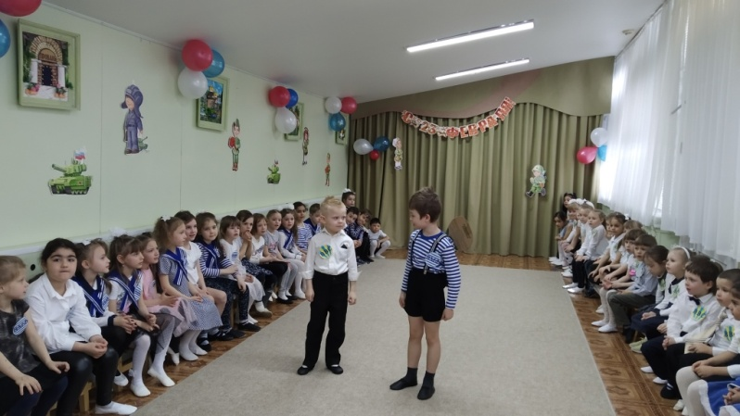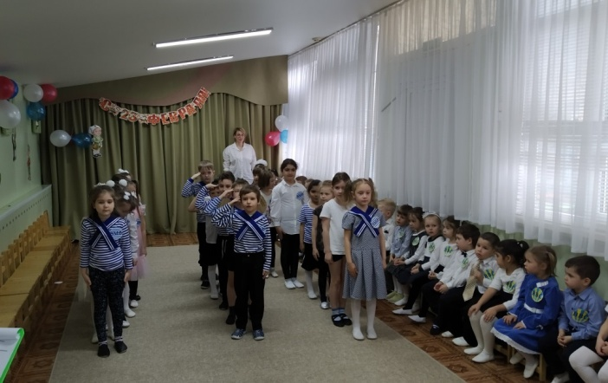
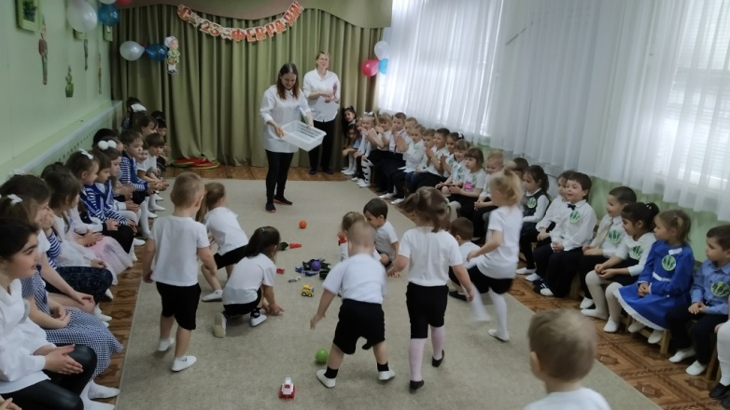
Цель мероприятия:
военно - патриотическое воспитание дошкольников, проведение празднования Дня Защитника Отечества.

Задачи мероприятия:
1.Воспитывать уважение к защитникам Отечества, гордость за Вооруженные силы России.
2. Закреплять знания о военных профессиях, родах войск.
3. Развивать ловкость, быстроту, интерес к спорту.
Предварительна работа:
беседа о значении праздника «День защитника Отечества», рассматривание иллюстраций о военной технике, родах войск.

Оборудование: эмблемы для команд, , атрибуты для эстафет и конкурсов, музыкальный центр, записи фонограмм, праздничное оформление зала.
Действующие лица: Карлсон, Малыш.
Формы организации деятельности детей: сюрпризный момент; чтение стихов; пение песен, игры, эстафеты; музыкально-ритмические движения.
Ход мероприятия:
Под веселую музыку дети заходят в зал, встают полукругом.
Ведущая.
Сегодня - праздник всех отцов,
Всех сыновей, всех, кто готов
Свой дом и маму защитить,
Всех нас от бед отгородить.

Дети рассказывают стихи.

- Собрались мы здесь не зря,
Праздник славный к нам идет,
Он мужчинам посвящен
Тем, кто защищал народ.

Всех военных и солдат
Я поздравить очень рад!
Все, кто в армии сейчас,
Я хочу поздравить вас.

В танке или в самолете,
И на море, и в пехоте,
Вам желаю легкой службы
И огромной верной дружбы!

Есть для гордости причины,
Честь сегодня отдаем.
Наши смелые мужчины,
Поздравляем с вашим днем!

Я пока еще ребенок,
Но скоро вырасту большой.
Защищать свою Отчизну
Буду я со всей душой.

Буду праздновать и я 23 февраля!
Сегодня с праздником мужским ,
Весь мир мальчишек поздравляет.
Быть сильными и смелыми
Девчонки вам желают.

Всех защитников страны,
Нынче поздравляем мы.
Эта песня, без сомненья,
Вам поднимет настроенье.
Поют песню (младшая группа) «Бравые солдаты».
Дети садятся на стульчики.
В зал заходят Малыш и Карлсон.
Карлсон заходит спиной к детям, в руке держит чашку с плюшками. Малыш в шлеме, со щитом и с копьем, маршируя, идет за Карлсоном.
Карлсон (командуя) Ать-два! Ать-два! Левый, левый, раз, два, три! Стой, раз, два!
Малыш. Всё? Я всех победил?
Карлсон (оглядывается по сторонам.) Нет ! Ну, я так не играю! (проходит возле детей ) Ну где, где ваши радостные крики: «Ура! Наши победили! Ну-ка, потренируемся. Три-четыре: «Ура! Наши победили! (кричат вместе с детьми) Еще разок!
Ведущий: А это ещё кто такой?
Карлсон. Это наш Защитник Отечества! Малыш-Крепыш!
Малыш. Я так не играю. Ты, Карлсон, сказал, что меня все узнают.
Ведущий. Не огорчайся, Малыш. Пройдет время, ты вырастешь и станешь настоящим защитником Отечества. Но для этого тебе надо быть терпеливым и сильным, смелым и умным. А пока давайте посмотрим и покажем, на что мы способны.

Малыш: Я согласен. Здесь будет моя команда, а там твоя, Карлсон, команда. (две команды: старшая и подготовительная группы).
Карлсон: Какая команда? У нас же будут военные соревнования. Это твое подразделение, а там мое. Только надо названия придумать. О, я придумал. Мое подразделение будет называться «Танкисты».
Малыш. А наше подразделение будет называться «Морячки».
Ведущая. А для разминки споем военную песню.
(Подготовительная группа) Русская народная песня «Солдатушки, браво, ребятушки».
Ведущий: Итак, задание первое. (старшая группа против подготовительной по 5-7 человек)
Нужно перебросить шары на территорию противника. Игра с воздушными шарами. Взрослые держат веревку. Каждой команде выдается по 5 воздушных шаров. Выигрывает та команда, у которой после сигнала не осталось ни одного шара.
Ведущий. Следующее задание (младшая группа) Игра «Моряки» : нужно маленьким морякам привести в порядок палубу, собрать весь мусор (кубики, игрушки и т.д).
Ведущий: Нашим бойцам нужен отдых. Посмотрим выступление подготовительной группы.
Танец « Я морячка, ты моряк».
Карлсон. Враг не дремлет. Он все поле заминировал. Малыш, как ты думаешь, чье подразделение быстрее разминирует?
Малыш. Ну, конечно, мое подразделение.
Карлсон. Посмотрим, чья возьмет.
Ведущий. Хватит спорить, сейчас ребята сами покажут, на что они способны.
Игра «Разминируй поле»
На полу два обруча, в них разбросаны киндер – сюрпризы (мешочки с песком). Детям нужно « разминировать поле», с завязанными глазами собрать киндер-сюрпризы.
Игра-эстафета «Доставь пакет»
Играют 2 команды. По сигналу первые проходят под дугой, между кеглями, берут флажок - дают знак следующему. Пакет находится в руках у последнего мальчика. Побеждает та команда, кто быстрее доставит пакет.

Ведущий: А сейчас старшая группа споет песню для наших Защитников Отечества.
Песня «Наша армия самая сильная».
Ведущий. Сегодня в наш детский сад пришли гости. Настоящие Защитники Отечества!
(Выступление гостей)
Наш прекрасный детский сад,
Всем Защитникам так рад!
Всех с улыбкой поздравляет,
Быть отважными желает!
Не робеть и не сдаваться,

А коль надо, то — сражаться,
Чтоб был мир на всей Планете,
Жили счастливо, чтоб дети!
Ведущий. Наши ребята приготовили гостям подарки.
Дети дарят подарки.
Звучит песня «Моя армия сильная - сильная».
Ведущий: Не забудьте пап поздравить
И подарки им вручить,
И приветы тем отправить,
Кто будет в армии служить!
Карлсон. Что же, я думаю, мы достаточно посоревновались. Пора награждать победителя военных учений!
Малыш. Всем подразделениям сегодня тоже вручаются медали!
Звучит туш, Малыш и Карлсон раздают медали.
